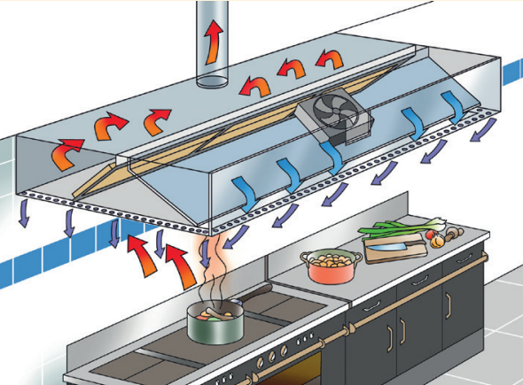
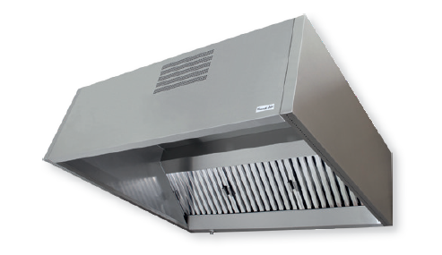

Moorea PULSE HP
Marca: FRANCE AIR.

A hotte de alta eficiência MOORÉA PULSE terá uma construção robusta, em aço inox escovado AISI 304 18/10(AISI 304) nas faces expostas.
A hotte será parietal com captação simples / central com captação dupla e terá uma geometria e sistema de injeção otimizados resultando numa elevada economia de energia devido à redução de caudais em relação a uma hotte tradicional.
O ar é injetado através dos injetores de insuflação inclinados a 40° instalados na parte frontal e dos injetores verticais das partes laterais, recorrendo a um ventilador de baixo consumo integrado na hotte. O caudal encontra-se dimensionado para aumentar o volume de cantonamento e aumentar a eficiência de captação da hotte. Esta técnica de captação permite a maximização do conforto dos utilizadores, bem como economias energéticas devido à diminuição dos caudais de extração necessários, fruto do aumento de eficiência de captação criada pela barreira de ar injetado.
O caudal de ar será calculado considerando os equipamentos de confecção utilizados e os coeficientes de eficácia da hotte(validados em laboratório), com vista à otimização dos caudais e à redução do consumo energético associado à ventilação da cozinha. Caso hajam alterações nos equipamentos de confecção, modelo ou dimensão de hotte, o caudal deverá ser recalculado.

O pleno de indução terá isolamento térmico e será parcialmente desmontável para acesso.

A hotte terá 400mm de altura e será equipada com quantidade de filtros de acordo com o caudal previsto, por forma a garantir uma eficiência mínima de 95% e perda de carga inferior a 70Pa.

Opcionalmente, virá equipada de série com blocos de iluminação encastrados do tipo LED IP65 resistente a altas temperaturas, com classificação 400ºC/90 minutos

A hotte deverá ter uma construção compatível com o sistema de extinção de incêndios PYROSAFE PRO, com zonas específicas para passagem de tubagem de extinção e de detecção, para que todos estes elementos fiquem integrados na hotte.

A hotte será do tipo MOOREA PULSE HP da FRANCE AIR.

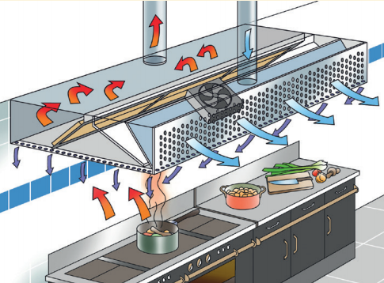

Moorea PULSE HPC
Marca: FRANCE AIR.

A hotte de alta eficiência MOORÉA PULSE terá uma construção robusta, em aço inox escovado AISI 304 18/10(AISI 304) nas faces expostas.
A hotte será parietal com captação simples / central com captação dupla e terá uma geometria e sistema de injeção otimizados resultando numa elevada economia de energia devido à redução de caudais em relação a uma hotte tradicional.
O ar é injetado através dos injetores de insuflação inclinados a 40° instalados na parte frontal e dos injetores verticais das partes laterais, recorrendo a um ventilador de baixo consumo integrado na hotte. O caudal encontra-se dimensionado para aumentar o volume de cantonamento e aumentar a eficiência de captação da hotte. Esta técnica de captação permite a maximização do conforto dos utilizadores, bem como economias energéticas devido à diminuição dos caudais de extração necessários, fruto do aumento de eficiência de captação criada pela barreira de ar injetado.
O caudal de ar será calculado considerando os equipamentos de confecção utilizados e os coeficientes de eficácia da hotte(validados em laboratório), com vista à otimização dos caudais e à redução do consumo energético associado à ventilação da cozinha. Caso hajam alterações nos equipamentos de confecção, modelo ou dimensão de hotte, o caudal deverá ser recalculado.

O pleno de compensação com face exterior em inox e isolamento térmico, terá um difusor de chapa micro perfurada para difusão de baixa velocidade do ar tratado. O pleno de indução terá isolamento térmico e será parcialmente desmontável para acesso. A face de compensação terá microperfurações circulares para permitir insuflação a baixa velocidade e garantir velocidades reduzidas na zona de trabalho. O escoamento deverá garantindo as seguintes velocidades (inferior a 0,2m/s na zona de trabalho):

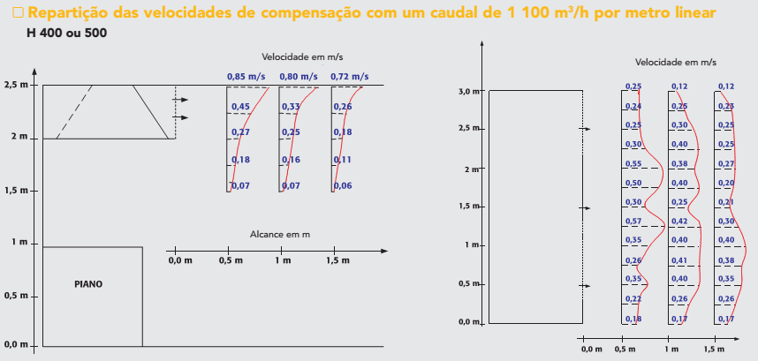

Estas velocidades deverão ser validadas por laboratório.

A hotte terá 400mm de altura e será equipada com quantidade de filtros de acordo com o caudal previsto, por forma a garantir uma eficiência mínima de 95% e perda de carga inferior a 70Pa.

Opcionalmente, virá equipada de série com blocos de iluminação encastrados do tipo LED IP65 resistente a altas temperaturas, com classificação 400ºC/90 minutos

A hotte deverá ter uma construção compatível com o sistema de extinção de incêndios PYROSAFE PRO, com zonas específicas para passagem de tubagem de extinção e de detecção, para que todos estes elementos fiquem integrados na hotte.

A hotte será do tipo MOOREA PULSE HPC da FRANCE AIR.

